- 第二次工业革命
- (2019四川凉山中考）内燃机的发明是19世纪后期应用技术的一项重大成就，发明以汽油为燃料的内燃机的是（ ）
A. 德普勒 B. 戴姆勒 C. 本茨 D. 福特
2. (2019山东临沂中考)现代塑料工业的迅猛发展，使塑料制品的应用已深入到社会的每个角落，从生产领域到衣食住行，塑料制品无处不在。但人们也发现，塑料垃圾已经悄悄地向我们涌来，严重影响着我们的身体健康和生活环境。这种工业诞生于（ ）
A. 戴姆勒的发明 B. 诺贝尔的发明 C. 海厄特的发明 D. 夏尔多内的发明
3. (2020 新疆中考）1866年，人们铺设了一道横越大西洋的电缆。建立了东半球与美洲之间直接的通讯联络。其主要技术来源于（ ）
A. 工业革命 B. 第二次工业革命 C. 新航路开辟 D. 第三次科技革命
4. (2020四川遂宁中考）下图是1858年英国著名的幽默杂志，《笨拙周刊》反映泰晤士河畔的一幅漫画，题为“沉默的强盗”。画面为象征死亡的骷髅在泰晤士河上游荡，该图的意图是（ ）
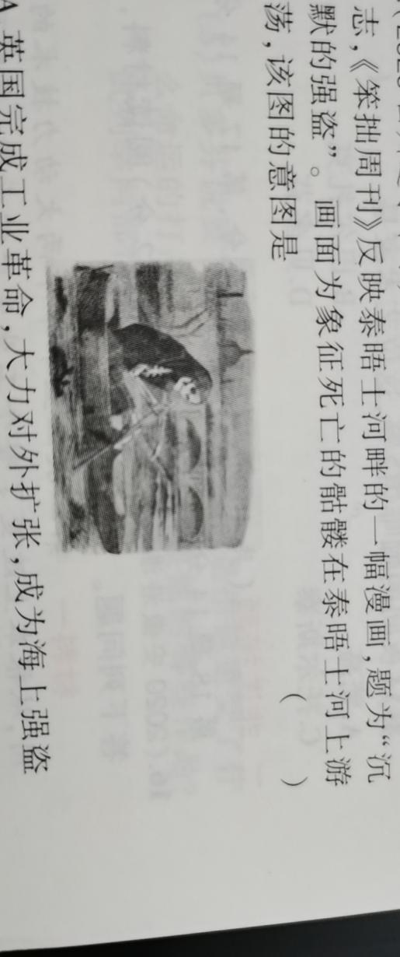
A. 英国完成工业革命，大力对外扩张，成为海上强盗
B. 社会秩序混乱，泰晤士河上强盗频繁出没
C. 泰晤士河的航运业存在着重大安全隐患
D. 环境污染已经威胁到人们生存，希望引起对环境问题

5.第二次工业革命的特点 ； 发现电磁感应现象；爱迪生发明 ； 发明汽车；1903年，莱特兄弟发明 ；
第二次工业革命促进了 ；改善了 ；主要资本主义国家出现 （帝国主义）；资本主义 增强，对世界产生影响。
- 工业化国家的社会变化
10. (2020安徽中考)恩格斯在《英国工人阶级现状》中描述：“伦敦特别是伦敦工人区的坏空气，最能助长肺结核的发展。”在伦敦工会 1883年的报告中，有1/3的工人都是死于肺结核。此时肺结核大量发生的主要原因是（ ）
A. 医疗技术水平不断下降 B. 农业衰退导致食物短缺
C. 工业革命造成环境恶化 D. 人口膨胀致使工人贫困
11. (2019 安徽中考)下图是英国约翰·莱齐的漫画：科学家法拉第递给“泰晤士河老爹”一张白纸，用来检测河水的不透明度。这幅漫画讽刺的是（ ）
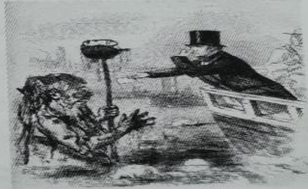
A. 工业化造成环境污染
B. 城市化带来出行拥堵
C. 现代化加剧温室效应
D. 全球化导致贫富分化
3.工业革命促进了 ； 的壮大；大众教育的推广提高了
；工业革命后， 越来越大，城市化速度加快；工业革命便利生活的同时还带来 和 ，工人的抗争日益激烈
- 近代科学与文化
1. (2020黑龙江绥化中考)万有引力定律、光学分析和微积分学是他的三大成就，他是（ ）
A. 牛顿 B. 达尔文 C. 巴尔扎克 D. 贝多芬
2. (2020江苏扬州中考)他出生在德国的一个音乐世家，28岁就患有耳疾，后双耳完全失聪，《英雄交响曲》是他的代表作，他是（ ）
A. 达·芬奇 B. 莎士比亚 C. 贝多芬 D. 巴尔扎克
3. (2019湖北咸宁中考)19世纪后半期，欧洲某人创作了漫画（如右图）， 以讽刺达尔文的《物种起源》， 但该漫画客观上却宣传了（ ）
A. 达尔文的进化论观点
B. 达尔文就是一只猴子
C. 万事万物皆上帝创造
D. 牛顿的万有引力定律
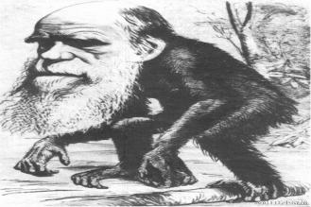
4. (2018湖南郴州中考)荷兰人梵高是19世纪后期印象派画家。他提倡在创作中吸收和撷取东方绘画的因素，自由地抒发内心的情感意识。下列属于他的作品是
（ ）
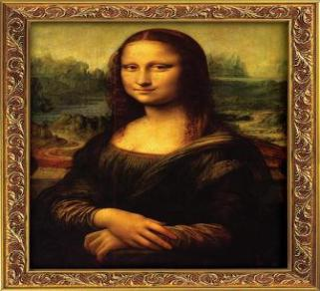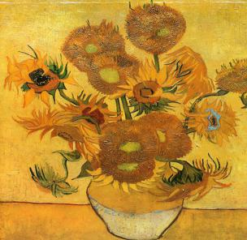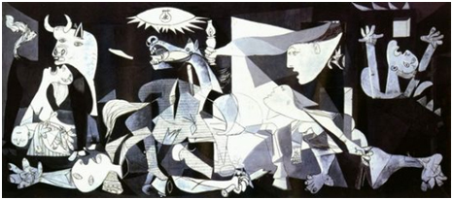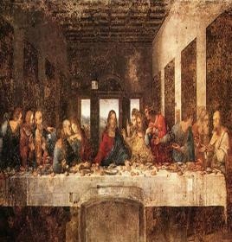
A B C D
 | 第一次工业革命 | 第二次工业革命
开始时间 | 18世纪60年代
标志 | 的广泛应用 | 的广泛应用
动力 | 蒸汽机
主要发明
进入时代 | 蒸汽时代
新的生产组织形式 | 机器大工厂
启示 | 科技是
影响 | 促进了 ；带来 问题
参考答案
第5课
1-4 B、C、B、D
5.科学研究与生产力紧密结合；法拉第；电灯；卡尔本茨；飞机；生产力发展；人们生活；垄断组织；对外扩张
第6课
1-2 C、A
3.人口增长；工人阶级队伍；大众文化水平；城市规模；环境污染；贫富差距
第7课
1-4 A、B、A、B
 | 第一次工业革命 | 第二次工业革命
开始时间 | 18世纪60年代 | 19世纪六七十年代
标志 | 蒸汽机 的广泛应用 | 电力 的广泛应用
动力 | 蒸汽机 | 电力、内燃机
主要发明 | 珍妮机、改良蒸汽机、火车机车、汽船 | 电灯、内燃机、汽车、飞机、化学工业和新材料
进入时代 | 蒸汽时代 | 电气时代
新的生产组织形式 | 机器大工厂 | 垄断组织
启示 | 科技是 第一生产力，也是一把双刃剑
影响 | 促进了 生产力发展 ；带来 环境污染 问题

